**INDICAÇÃO nº** **427/2021**

**Súmula**: - Solicita providências do Executivo junto a Secretaria do Meio Ambiente e Defesa dos Animais, Sr. Paulo Rogiério, para que realize a poda de árvore localizada na **Rua Antônio di Santo, altura do nº 300, Jardim Rainha - neste município.**

**INDICO** à Mesa, na forma regimental vigente, seja oficiado ao Excelentíssimo Igor Soares, Prefeito Municipal, para que interceda junto a Secretaria do Meio Ambiente e Defesa dos Animais, e realize a poda de árvore localizada na **Rua Antônio di Santo, altura do nº 300, Jardim Rainha – neste município.**

**Justificativa**

**Senhor Presidente: -**

**Senhores Vereadores: -**

**Senhoras Vereadoras: -**

Constantemente tenho recebido reclamações devido aos transtornos sofridos pelos moradores por conta da árvore que está prejudicando o acesso a calçada, visto que sua raiz está rachando a mesma.

A preocupação maior se dá pelo fato das ramificações estarem muito grandes pois, moradores relatam que diversas vezes houveram quedas em cima de seus telhados, podendo também atingir as pessoas que por ali transitam.

Sendo assim, para que possamos inibir problemas de maior gravidade envolvendo os pedestres, se faz necessário a poda da árvore.

Sala das Sessões Bemvindo Moreira Nery, 26 de janeiro de 2021.

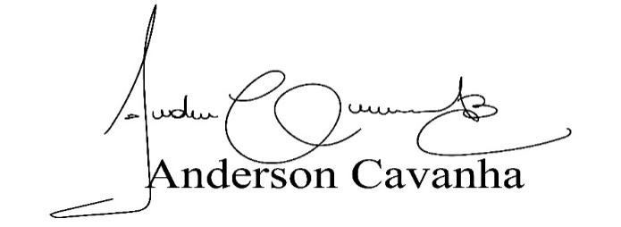 **(Bruxão Cavanha – PL)**

**Vereador**